

# **Contrat d’architecture des utilisateurs business**

*Projet : Foosus Géoconscient Client : Foosus*

# **Table des matières**

Table des matières

Contrat d’architecture des utilisateurs business 1

Table des matières 2

Objet de ce document 3

Introduction et Contexte 4

La Nature de l’accord 4

Objectifs et périmètre 5

Objectifs 5

Parties prenantes, préoccupations et visions 7

Conditions requises pour la conformité 9

Personnes adoptant l’architecture 9

Fenêtre temporelle 10

Métriques Business de l’architecture 11

Accords de service pour l’architecture (y compris accord du niveau de service [ANS]) 12

Assurer la conformité aux réglementations applicables 12

Personnes approuvant ce plan 13

# **Objet de ce document**

Les Contrats d’architecture sont les accords communs entre les partenaires de développement et les sponsors sur les livrables, la qualité, et la correspondance à l’objectif d’une architecture. L’implémentation réussie de ces accords sera livrée grâce à une gouvernance de l’architecture efficace (voir TOGAF Partie VII, Gouvernance de l’architecture). En implémentant une approche dirigée du management de contrats, les éléments suivants seront garantis :

* Un système de contrôle continu pour vérifier l’intégrité, les changements, les prises de décisions, et l’audit de toutes les activités relatives à l’architecture au sein de l’organisation.
* L’adhésion aux principes, standards et conditions requises des architectures existantes ou en développement
* L’identification des risques dans tous les aspects du développement et de l’implémentation des/de l’architecture(s), y compris le développement interne en fonction des standards acceptés, des politiques, des technologies et des produits, de même que les aspects opérationnels des architectures de façon à ce que l’organisation puisse poursuivre son business au sein d’un environnement résistant.
* Un ensemble de process et de pratiques qui garantissent la transparence, la responsabilité et la discipline au regard du développement et de l’utilisation de tous les artefacts architecturaux
* Un accord formel sur l’organe de gouvernance responsable du contrat, son degré d’autorité, et le périmètre de l’architecture sous la gouvernance de cet organe

Ceci est une déclaration d’intention de se conformer à l’architecture d’entreprise, délivrée par les utilisateurs business entreprise. Lorsque l’architecture d’entreprise aura été implémentée (à la fin de la Phase F), un Contrat d’Architecture sera normalement établi entre la fonction architecture (ou la fonction de gouvernance IT, englobant la fonction architecture) et les utilisateurs business qui par la suite construiront et déploieront des applications système dans l’environnement créé par l’architecture.

# **Introduction et Contexte**

La plateforme historique de Foosus a atteint un point critique où elle n'est plus adaptée à son objectif initial. Les équipes de développement sont actuellement entièrement concentrées sur la résolution des problèmes et le maintien en état de fonctionnement, ce qui a considérablement ralenti la capacité à introduire de nouvelles fonctionnalités et à rester compétitifs sur un marché en constante évolution et qui est imprévisible.

Les analyses de marché indiquent que la pertinence par rapport au marché a été éclipsée par l'instabilité de la plateforme et une réputation négative due à des interruptions de service visibles par le public.

En réponse à une forte baisse des inscriptions d'utilisateurs, l’objectif est de maintenir la plateforme actuelle en mode maintenance tout en restructurant les équipes afin de créer une nouvelle plateforme avec une architecture plus réfléchie. Cette nouvelle plateforme devrait permettre de croître en alignement avec la vision commerciale qui vise à soutenir les marchés locaux. Les inscriptions d'utilisateurs sont une mesure cruciale pour les investisseurs, et leurs améliorations ne peut être réalisées qu'en adoptant l'agilité nécessaire pour innover rapidement et expérimenter avec différentes offres de produits.

L’objectifest de développer un nouveau produit de manière rapide et itérative, qui pourra coexister initialement avec la plateforme actuelle avant de la remplacer complètement.

# **La Nature de l’accord**

Les Contrats d'architecture représentent des ententes essentielles entre diverses parties impliquées dans le développement d'un projet, notamment les partenaires de développement, les commanditaires et l'équipe de projet. Ces accords portent sur plusieurs aspects cruciaux, tels que les livrables attendus, les normes de qualité à respecter et la conformité à l'objectif global de l'architecture de l'entreprise. En d'autres termes, ils constituent une déclaration d'intention commune, dans laquelle toutes les parties s'engagent à suivre les principes et les directives de l'architecture d'entreprise pour garantir la cohérence, la performance et la réussite du projet. Ces contrats servent de cadre pour orienter les décisions et les actions tout au long du processus de développement.

# **Objectifs et périmètre**

## **Objectifs**

Les objectifs business de ce Travail d’architecture sont les suivants :

|  |  |
| --- | --- |
| Objectif Business | Notes |
| Évoluer avec notre base clientèle | La pile technologique doit être conçue pour évoluer en parallèle avec la base de clientèle. Des pannes ont été observées en raison de l'incapacité du système logiciel à gérer les pics d'utilisation résultant des activités des clients et des programmes marketing.  Les contraintes de performances du système actuel ne permettent pas de prendre en charge le niveau d'engagement et de croissance anticipé pour les futurs programmes marketing.  Même en cas de surcharge du système, l'accès à tous les services doit rester disponible pour les utilisateurs connectés, ce qui n'est pas le cas actuellement. |
| Une plateforme sécurisée, utilisable et réactive | Il est envisagé de lancer des campagnes marketing Foosus dans diverses régions géographiques, et nous aspirons à ce que la plateforme puisse non seulement gérer le trafic existant, mais qu'elle soit également adaptable pour faire face à des augmentations de la charge.  De plus, il est demandé qu'elle soit facilement personnalisable pour répondre aux particularités locales et aux exigences de nos clients.  Dans le passé, il a été privilégié la convivialité au détriment de la sécurité, ce qui a parfois mis en péril la réputation de Foosus. Il est demandé d’éviter tout risque pour l’image de marque, et il est recherché une approche qui garantira la sécurité à chaque expansion de la plateforme. |
| Une technologie transparente | L’arrêt de la plateforme à chaque nouvelle version ou modification de la base de données n'est plus envisageable. Le marché cible englobe des villes à travers le monde, et l'époque où il était possible bénéficier de pauses au cœur de la nuit est révolue. Être opérationnel 24h/24 est la nouvelle norme !  Chaque nouvelle version doit être légère, minimiser les risques, rester transparente pour nos utilisateurs, et demeurer accessible partout et en permanence. Le succès dépend de la facilité d'accès aux services par les utilisateurs et de leur satisfaction envers le produit.  Garantir des performances similaires pour les utilisateurs dans différentes régions, qu'ils se trouvent dans des zones géographiques spécifiques avec des connexions lentes (comme sur des téléphones portables) ou sur des réseaux haut débit est ce qui doit primer. Toutes les solutions doivent être en mesure de répondre à cette exigence. |
| Une évolutivité capable d’accompagner la croissance | L'année dernière, 12 des incidents rencontrés par la plateforme ont été déclenchés par la mise en œuvre de modifications importantes par une ou plusieurs équipes, sans obtenir les résultats escomptés. Il a également été rencontré des difficultés à harmoniser les travaux réalisés par différentes équipes sur des modifications de la plateforme qui n'étaient pas liées entre elles.  En tant que petite entreprise, être confrontés à ce genre de problèmes n’est absolument pas normal. La principale difficulté réside dans le laps de temps nécessaire pour que chaque nouvelle version logicielle soit vue par les autres équipes ou testée dans nos environnements de production. Réduire l'écart entre le moment où une ligne de code est écrite et le moment où elle est validée dans un environnement intégré est nécessaire. Cela permettra également d'évaluer les réactions des clients par rapport aux nouvelles fonctionnalités au fur et à mesure de leurs développements. |
| Expérimentation | Les équipes produits aimeraient pouvoir exécuter diverses variantes ou réaliser des comparaisons de différentes solutions auprès de nos utilisateurs.  Pour y parvenir, les équipes ont besoin de visibilités sur la façon dont les logiciels sont utilisés et doivent pouvoir inverser des décisions d'architecture tant que cela reste peu onéreux. Ou alors répliquer sur une plateforme qui permette d'essayer de nouveaux produits d'une façon compatible avec les objectifs commerciaux fondamentaux. |

## 

## **Parties prenantes, préoccupations et visions**

|  |  |  |  |
| --- | --- | --- | --- |
| Partie prenante | Fonction | Préoccupation | Vision |
| Ash CALLUM | CEO | Création d’une plateforme polyvalente, fiable et économique pour soutenir l’entreprise dans sa croissance et concurrencer les entreprises du même domaine | Soutenir les producteurs locaux et les mettre en relation avec leurs clients afin d’avoir une consommation responsable |
| Natasha JARSON | CIO | Avoir une architecture responsable et des équipes de développement impliqués dans la culture lean  Servir les clients | Avoir une plateforme performante pour soutenir la vision de l’entreprise |
| Daniel ANTHONY | CPO | Avoir une architecture responsable et des équipes de développement impliqués dans la culture lean  Servir les clients  Accompagner la croissance | Avoir une plateforme performante pour soutenir la vision de l’entreprise. Créer une expérience utilisateur exceptionnelle qui révolutionne la manière dont nos clients interagissent avec nos produits |
| Pete Parker | Engineering Owner | Avoir des équipes disponibles pour le développement de fonctionnalités plutôt que de faire de la réparation d’incidents  Avoir une voie unique pour le développement | Avoir une vision stratégique afin de construire une plateforme résiliente et offrir aux ingénieurs un ensemble cohérent et motivant |
| Jack HARKNESS | Operations Lead | Assurer des déploiements rapides et sans interruptions  Éviter les incidents en phase d’exploitation | Avoir une plateforme résiliente, performante et sécurisée |
| Ludovic SOUPLET | EAO | Proposer une architecture résiliente et évolutive  Prendre en compte les besoins de chacun en trouvant les meilleurs compromis | Définir et maintenir une architecture cohérente et stratégique pour soutenir les objectifs de l’entreprise, favorisant l’efficacité opérationnelle et l’innovation tout en garantissant la sécurité. |
| Product Managers | PM | La planification, le suivi, le contrôle et la gestion des ressources pour assurer la réussite d'un projet  Respect des délais, du budget et les attentes des parties prenantes. Gérer les risques, la qualité, les communications et les relations avec l'équipe et les clients |  |
| Products Owner | PO | Respect des délais  Respect des besoins métiers | Avoir une vision du produit clair afin de pouvoir apporter la bonne valeur produit aux clients |
| Development Teams | DT | Avoir une vision claire sur le produit pour avancer dans la même direction et respecter les bonnes pratiques  Pouvoir innover malgré tout |  |
| Équipe commerciale |  | Avoir une plateforme opérationnelle et de nouvelles fonctionnalités régulièrement |  |
| Clients |  | Avoir accès à la plateforme en permanence  Facilité d’utilisation |  |

# 

# **Conditions requises pour la conformité**

La conformité sera validée si les éléments du cadre mentionnés dans le document « Déclaration de Travail d’Architecture » que vous pouvez trouver dans le repository d’artefacts architecturaux, sont observés et suivis.

# **Personnes adoptant l’architecture**

L’architecture sera validé par les membres de la direction

# 

# **Fenêtre temporelle**

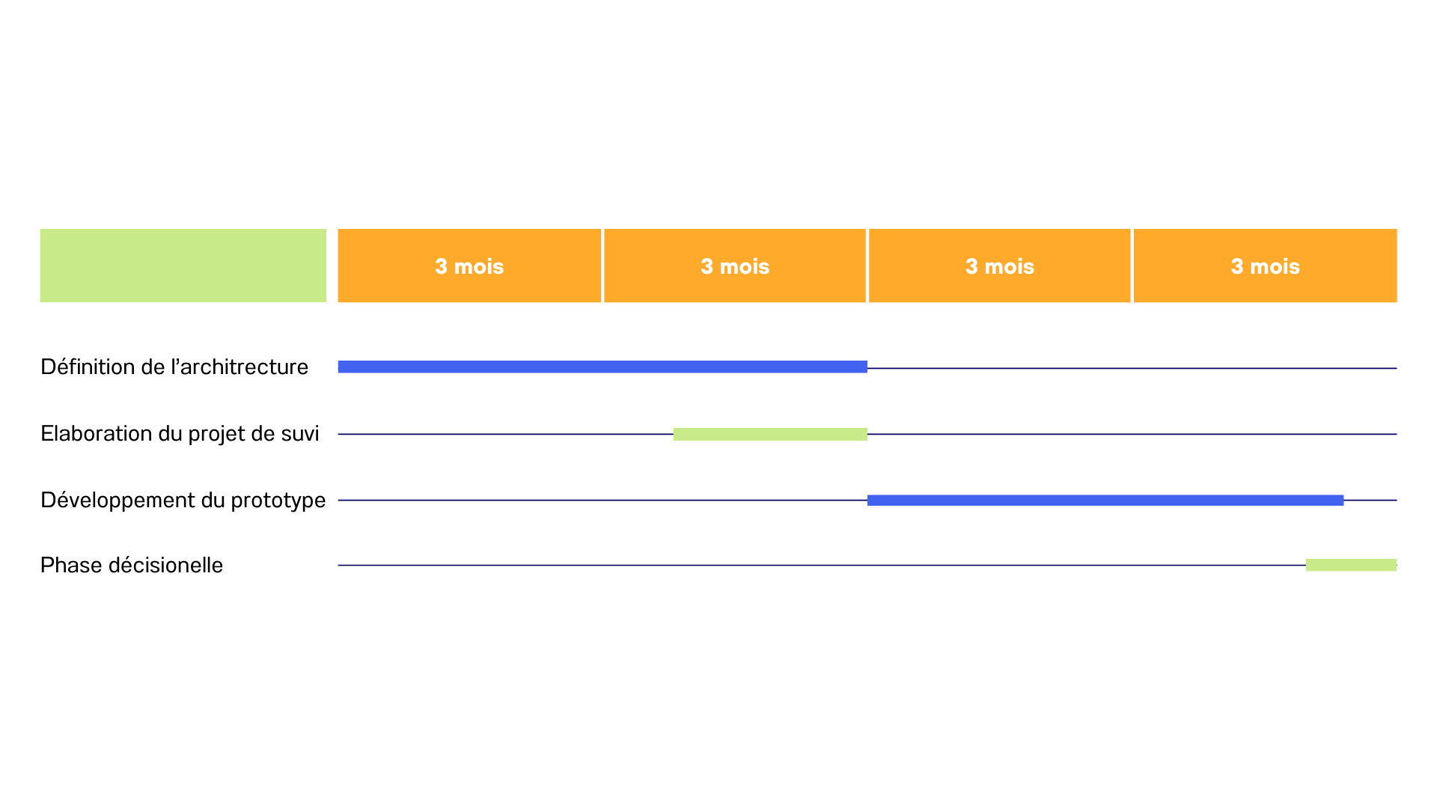

# **Métriques Business de l’architecture**

|  |  |  |  |
| --- | --- | --- | --- |
| **Métrique** | **Technique de mesure** | **Valeur cible** | **Justification** |
| Nombre d’adhésions d’utilisateurs par jour | Requêtage sur la plateforme et affichage sur un dashboard de suivi | Augmentation de 10% | Recul des inscriptions sur les derniers mois. C’est l’indicateur clé de la réussite du projet |
| Adhésion de producteurs alimentaires | Requêtage sur la plateforme et affichage sur un dashboard de suivi | Passer de 1,4/mois à 4/mois | Plus de producteurs c’est une attractivité supplémentaire pour attirer de nouveaux clients |
| Délai moyen de mise en production | Modification automatique de la date de « dernière MEP » sur le dashboard de suivi. Alerte en cas de dépassement de la valeur cible et valeur cible +2j | Réduit de 3,5 semaines à moins d'une semaine | Réduire la taille des MEP afin de réduire les impacts sur la plateforme  Retour utilisateur plus aisé sur les fonctionnalités car moins « perdues » dans un lot de nouvelle fonctionnalités |
| Taux d'incidents de production P1 | Suivi de l’uptime via les outils du clouder choisi (cloudwatch par exemple pour AWS) | Réduit de >25/mois à moins de 1/mois | Augmentation de la satisfaction clientèle et de la réputation de l’application |
| Délai de réponse des requêtes | Suivi du délai de réponses via les outils du clouder choisi (cloudwatch par exemple pour AWS) | Moins de 1 secondes en moyennes | Satisfaction utilisateurs  Compatibilité maximum avec les connexions lentes et performances similaires entre les utilisateurs |
| Taux de conversion après une recherche | Requêtage sur la plateforme et affichage sur un dashboard de suivi | 75% | Actuellement, le taux de conversion après une recherche est de 52%, c’est trop bas |

# **Accords de service pour l’architecture (y compris accord du niveau de service [ANS])**

|  |  |  |
| --- | --- | --- |
| **ID** | **Objectifs** | **SLA** |
| 1. | Assurer que l'application est disponible pour les utilisateurs | Une disponibilité de 99,9 %, ce qui signifie que l'application ne doit pas être hors service plus de 0,1 % du temps (environ 8,76 heures par an) |
| 2. | Garantir des temps de réponse rapides aux demandes des utilisateurs en toute circonstance | Un temps de réponse moyen inférieur à 1 secondes pour les requêtes de recherche |
| 3. | Protéger les données des utilisateurs contre les violations de sécurité | Cryptage des données et audits de sécurité tous les deux ans |
| 4. | Maintenir l'application à jour et sécurisée | Fréquence des mises à jour et des correctifs d’une fois par semaine  Délais de déploiement en cas de vulnérabilités critiques inférieur à 2h |
| 5. | Assurer la sauvegarde régulière des données et la capacité de les récupérer en cas de besoin | Fréquence des sauvegardes de 12h  Délais de récupération des données en cas d’avarie de 12h  Les sauvegardes doivent être testés pour être validées  Les sauvegardes ne doivent pas être stockés au même endroit que les données d’origines (géographiquement) |
| 6. | Assurer la conformité aux réglementations applicables | Respect du RGPD |
| 7. | Établir un plan de reprise d'activité (PRA) en cas de catastrophe ou de perturbation majeure. | Un exercice de PRA devra être réalisé une fois par an |

# **Personnes approuvant ce plan**

|  |  |  |  |  |
| --- | --- | --- | --- | --- |
| **Ash Callum**  CEO | **Natasha Jarson**  CIO | **Daniel Anthony**  CPO | **Jo Kumar**  CFO | **Christina Orgega**  CMO |
| Date et signature : | Date et signature : | Date et signature : | Date et signature : | Date et signature : |